МИНИСТЕРСТВО ОБРАЗОВАНИЯ РЕСПУБЛИКИ БЕЛАРУСЬ

БЕЛОРУССКИЙ НАЦИОНАЛЬНЫЙ ТЕХНИЧЕСКИЙ УНИВЕРСИТЕТ

ФАКУЛЬТЕТ ИНФОРМАЦИОННЫХ ТЕХНОЛОГИЙ И РОБОТОТЕХНИКИ

Кафедра «Программное обеспечения информационных систем и технологий»

КУРСОВАЯ РАБОТА

По дисциплине

“Основы автоматизации конструирования”

Тема: “Разработка программно-методического средства проектирования приспособлений”

Исполнитель:

Руководитель:

Минск, 2019

Министерство образования Республики Беларусь

Белорусский национальный технический университет

Факультет информационных технологий и робототехники

Кафедра «Системы автоматизированного проектирования»

ПОЯСНИТЕЛЬНАЯ ЗАПИСКА

по дисциплине “Основы автоматизации конструирования”

Тема: “Разработка программно-методического средства проектирования приспособлений”

Исполнитель:

Руководитель:

Минск, 2019

Оглавление

Введение 4

1. СТРУКТУРЫ ПРОЕКТИРУМЫХ ПРИСПОСОБЛЕНИЙ 5

2. ОПРЕДЕЛЕНИЕ СХЕМЫ БАЗИРОВАНИЯ 8

3. БИБЛИОТЕКА КОНСТРУКТИВНЫХ ЭЛЕМЕНТОВ 10

4. РАЗМЕЩЕНИЕ УСТАНОВОЧНЫХ ЭЛЕМЕНТОВ 11

5. ОПРЕДЕЛЕНИЕ ПАРАМЕТРОВ КОНСТРУКТИВНЫХ ЭЛЕМЕНТОВ И ПЕРЕДАЧА ИХ В МОДЕЛИ 12

6. ФОРМИРОВАНИЕ НЕСУЩЕЙ СИСТЕМЫ ПРИСПОСОБЛЕНИЯ 13

7. РУКОВОДСТВО ПОЛЬЗОВАТЕЛЯ 15

ЗАКЛЮЧЕНИЕ 17

ЛИТЕРАТУРА 18

**ВВЕДЕНИЕ**

В настоящее время в любой машиностроительной области, от автомобилестроения до производства бытовой техники, происходит быстрая смена моделей производимой продукции. Это вызвано тем, что очень быстро меняется мода, а также экологические нормы и стандарты, предъявляемые к машиностроительной продукции.

Данный проект относится к области автоматизации конструкторского проектирования. В результате выполнения проекта реализованы следующие задачи:

* Разработана структура приспособления с учетом заданного класса деталей – объектов оснащения и основных положений теории базирования;
* Предложен принцип определения статусов баз и разработаны соответствующие программные средства;
* Разработан интерфейс конструктивного элемента;
* Разработаны следующие процедуры: размещение установочных элементов на наиболее развитой базе, определения параметров конструктивных элементов и передача их в модели, формирование корпуса приспособления;
* Руководство пользователя для практического использования макросов с разработанными процедурами в SolidWorks.

**1. СТРУКТУРЫ ПРОЕКТИРУМЫХ ПРИСПОСОБЛЕНИЙ**

Схема установки определяется схемой базирования. Схема базирования задана по плоской поверхности и двум непараллельным отверстиям.

Исходная деталь (объект оснащения) представлена ниже (рис. 1.1):

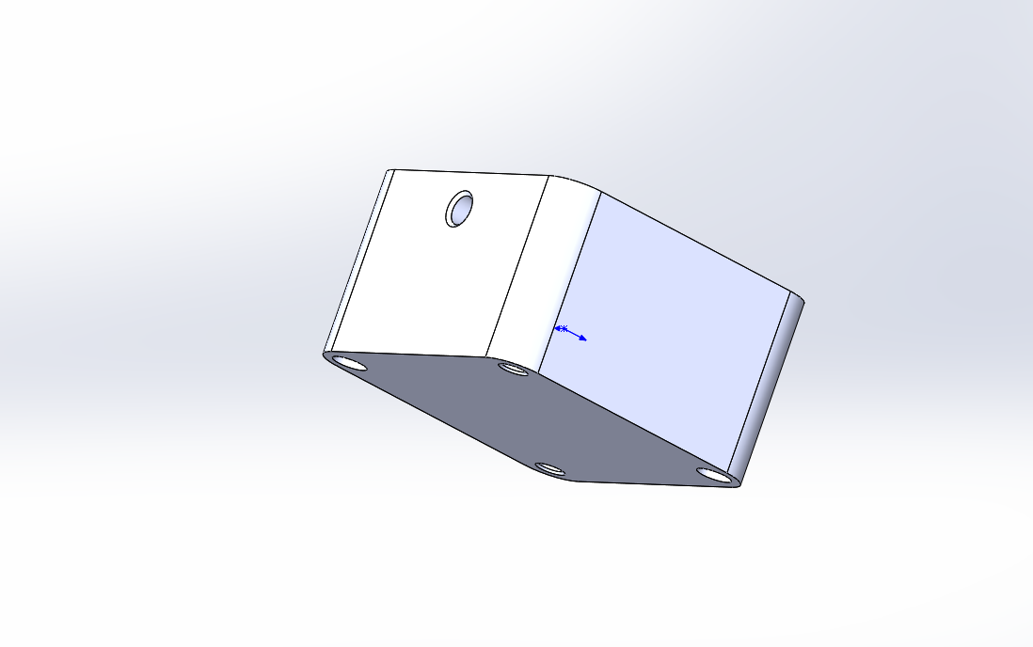

Рис. 1.1 – Пример исходной детали

Данную задачу необходимо реализовать с помощью SolidWorks.

Схема установки определяется схемой базирования. Схема базирования задана по плоской поверхности и двум непараллельным отверстиям (рис. 1.2).

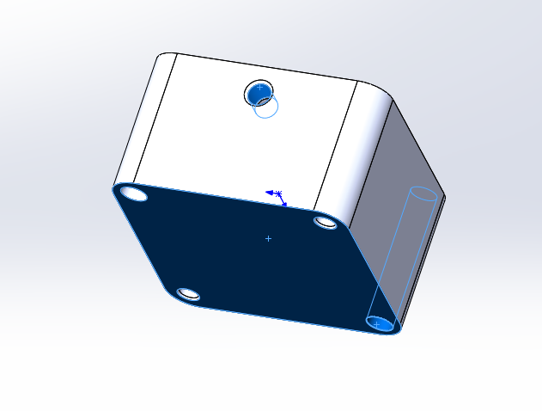

Рис. 1.2 – Схема базирования

Наиболее развитой базой следует считать горизонтальную плоскость. В таком случае она представляет собой установочную базу и ей соответствует три опорных точки.

Наиболее развита плоская база, согласно теории базирования, – это база установочная (нижняя плоскость детали). Кроме двух вращательных степеней свободы, установочная база ограничивает одну поступательную степень и, соответственно, должна опираться на 3 опорные точки. В данной ситуации применяется элемент типа опора (рис. 1.3). Указанный элемент принимается в качестве установочного для опорной поверхности в рамках данного проекта.

Наименее развитой базой будет цилиндрическая поверхность. Если база цилиндрическая, она может ограничивать две поступательные степени свободы по двум взаимно перпендикулярным направления соответственно. Такая база называется двойной опорной. Для вертикального отверстия будем применять установочный цилиндрический палец (рис. 1.4), а для горизонтального отверстия – выдвижной палец (рис. 1.5).

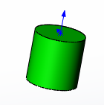 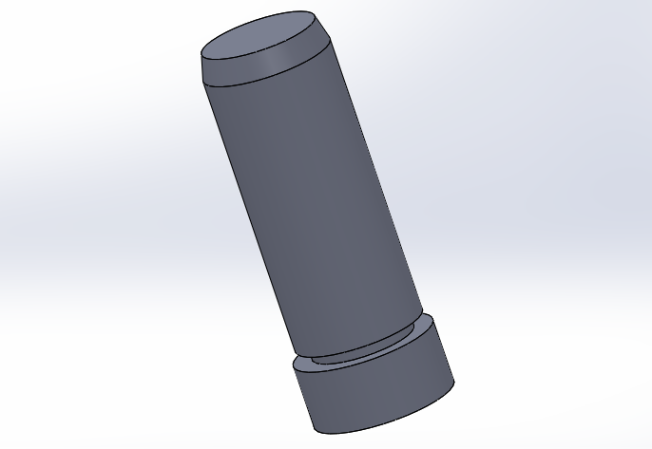 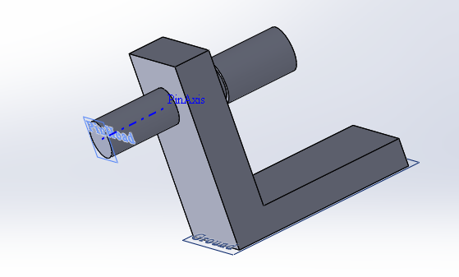

Рис. 1.3 – Опора Рис. 1.4 – Палец Рис. 1.5 – Палец выдвижной

Таблица 1.1 – Описание схемы установки

|  |  |  |  |  |
| --- | --- | --- | --- | --- |
|  | | *Объект оснащения* | | |
| *Двойная опорная база,* ***FDO*** | *Опорная база,* ***DO*** | *Горизонталь, она же установочная база,* ***FU = FHor*** |
| *Выдвижной палец,* ***CompO*** | *Установочная поверхность*  *(цилиндрическая)* |  | *концентричность* |  |
| *горизонталь* |  |  | *параллельность* |
| *Палец,* ***CompDO*** | *Установочная поверхность*  *(цилиндрическая)* | *концентричность* |  |  |
| *горизонталь* |  |  | *параллельность* |
| *Опора,* ***Upr*** | *Установочная поверхность* |  |  | *совпадение* |

**2. ОПРЕДЕЛЕНИЕ СХЕМЫ БАЗИРОВАНИЯ**

Определение схемы базирования – это определение статуса каждой входящей в нее базы. То есть, имеется некоторая геометрическая модель (детали, как правило), в ней выделено три грани, которые, как предполагается, являются базами для установки. Задача заключается в том, чтобы определить статус каждой выделенной грани.

В зависимости от статусов баз могут приниматься различные конструкторские и технологические решения: выбираться установочные элементы, способы обработки, определяться геометрия вспомогательных баз и т.п. То есть, определение схемы базирования имеет достаточно широкое применение. С другой стороны, выполнить его можно опираясь только на геометрическую информацию о соответствующих гранях. Другими словами, процедура определения схемы базирование может стать утилитой различных САПР.

Основываясь на основных положениях теории базирования, определение схемы базирования можно выполнить следующим образом.

**В первую очередь** рекомендуется определить **наиболее развитую** базу. Такая база обязательно присутствует в схеме, причем, только одна. Отличительная особенность наиболее развитой базы – габаритные размеры, превосходящие размеры других баз. Соответственно, задача выбора наиболее развитой базы – выбор наибольшей из трех поверхностей.

Таким образом, каждой грани необходимо поставить в соответствие два параметра. Причем значения этих параметров должны быть извлекаемы из геометрического объекта, которым эта база представлена. В приложении Solid Works грани - это объекты класса *Face2*. Среди свойств, определенных в этом классе, наиболее информативными представляются параметры *U* и *V* – размеры вдоль образующей и направляющей. Доступ к ним обеспечивает метод *GetUVBounds*, определенный в классе *Face2*. Результат возвращается в виде одномерного массива, содержащего экстремальные значения параметров: (*Umin*, *Umax*, *Vmin*, *Vmax*). Каждый размер определяется как разница между соответствующими элементами массива. Сформировав массив выделенных граней, можно получить экстремальные значения параметров:

for (int i = 0; i < count; i++)

{

FaceUVBounds[i] = new double[4];

FaceUVBounds[i] = faces1[i].GetUVBounds();

size[i] = new double[2];

size[i][0] = FaceUVBounds[i][1] - FaceUVBounds[i][0];

size[i][1] = FaceUVBounds[i][3] - FaceUVBounds[i][2];

}

**Второй шаг** - определение статуса наиболее развитой базы. После того, как эта база выбрана, статус этот определяется только формой: плоскость – база установочная, цилиндрическая – двойная опорная.

**Третий шаг** – определение статусов двух оставшихся баз. После определения наиболее развитой базы остаются неопределенными две базы. Возможных статусов - три. Исходя из количества опорных точек, форм поверхностей и др. можно разработать достаточно простую систему формализмов, делающую необходимый выбор.

В качестве базовых поверхностей указаны (рис. 2.1): плоскость 1, отверстие 2 и боковое отверстие 3.

Наиболее развитой базой признана поверхность 1.

Форма поверхности 1 плоская, следовательно, она является установочной базой, ограничивающей две вращательные и одну поступательную степени свободы.

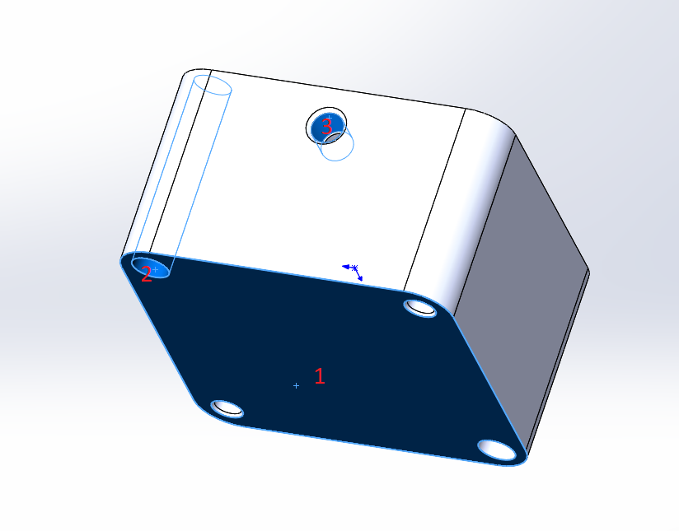

Рис. 2.1 – Базовые поверхности

**3. БИБЛИОТЕКА КОНСТРУКТИВНЫХ ЭЛЕМЕНТОВ**

Конструктивные элементы:

- опора (рис. 3.1);

- палец (рис. 3.2);

- выдвижной палец (рис 3.3).

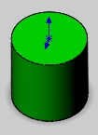

Рис. 3.1 – Опора

Топологические свойства:

*Опора.Установочная поверхность (таб.1.1) -* Функциональная поверхность (установочная) – верхняя грань.

Основные конструктивные параметры:

Параметр D. Управляет диаметром опоры.

Параметр Н. Управляет высотой опоры.



Рис. 3.2 – Палец

Основные конструктивные параметры:

Параметр D. Управляет диаметром.

Параметр H. Управляет высотой опоры.

Параметр L. Управляет длиной пальца.



Рис. 3.3 – Палец с буртиком

Основные конструктивные параметры:

Параметр D. Управляет диаметром пальца.

Параметр H. Управляет высотой пальца.

**4. РАЗМЕЩЕНИЕ УСТАНОВОЧНЫХ ЭЛЕМЕНТОВ**

Для размещения установочных элементов класса «упор» будем руководствоваться следующим принципом:

1. Найти положение установочной базы относительно исходной точки сборки.

2.При вставке компонентов указать координаты следующим образом:

- для первой опоры x, y, z

- для второй опоры x*1.1, y*1.1, z*1.1

- для третьей опоры x*1.2, y*1.2, z*1.2.

**5. ОПРЕДЕЛЕНИЕ ПАРАМЕТРОВ КОНСТРУКТИВНЫХ ЭЛЕМЕНТОВ И ПЕРЕДАЧА ИХ В МОДЕЛИ**

Для передачи параметров в модель необходимо выполнить следующие действия:

1. Получить менеджер уравнений:

Set CompModelDO = CompDO.GetModelDoc

Set EqDO = CompModelDO.GetEquationMgr

1. Передать значение переменных H и D:

EqDO.Equation(0) = Chr(34) + "H" + Chr(34) + "=" + Str(HDO + HU)

EqDO.Equation(1) = Chr(34) + "D" + Chr(34) + "=" + Str(RDO)

1. Определить уравнения:

swEquationMgr.EvaluateAll();

1. Перестроить компонент:

Part.EditRebuild3();

**6. ФОРМИРОВАНИЕ НЕСУЩЕЙ СИСТЕМЫ ПРИСПОСОБЛЕНИЯ**

Описание формирования несущей системы приспособления приведено ниже:

1. Получить размеры коробки сборки, а также координаты её центра:

valueF = swAsm.GetBox(True)

XF = Abs((valueF(3) - valueF(0)) * 1000) 'размеры

YF = Abs((valueF(4) - valueF(1)) * 1000)

ZF = Abs((valueF(5) - valueF(2)) * 1000)

XP = Abs((valueF(3) - (valueF(3) - valueF(0)) / 2)) 'координаты центра

YP = Abs((valueF(4) - (valueF(4) - valueF(1)) / 2))

ZP = Abs((valueF(5) - (valueF(5) - valueF(2)) / 2))

If (XHor) Then k1 = YF: k2 = ZF

If (YHor) Then k1 = XF: k2 = ZF

If (ZHor) Then k1 = XF: k2 = YF

2. Вставить плиту по координатам центра сборки:

Set Comp5 = Part.AddComponent5(path + "Korpus.SLDPRT", swAddComponentConfigOptions_e.swAddComponentConfigOptions_CurrentSelectedConfig, swAddComponentConfigOptions_e.swAddComponentConfigOptions_NewConfigWithAllReferenceModels, True, True, **XP**, **YP**, **ZP**)

3. Изменить размеры плиты на нужные:

Set CompModel5 = Comp5.GetModelDoc

Set Eq5 = CompModel5.GetEquationMgr

Eq5.Equation(0) = Chr(34) + "L" + Chr(34) + "=" + Str(Fix(k1 * 1.1))

Eq5.Equation(1) = Chr(34) + "B" + Chr(34) + "=" + Str(Fix(k2 * 1.1))

4. Сопрячь нужные грани:

Set rfPlane5 = Comp5.FeatureByName("Сверху")

Set FO3 = CompU3.FeatureByName("Ground")

rfPlane5.Select True

FO3.Select True

Set myMate = Part.AddMate3(0, 1, False, 0.151925911339239, 0, 0, 0.001, 0.001, 0, 0.5235987755983, 0.5235987755983, False, longstatus)

Результат построения плиты приведен на рисунке 6.1:

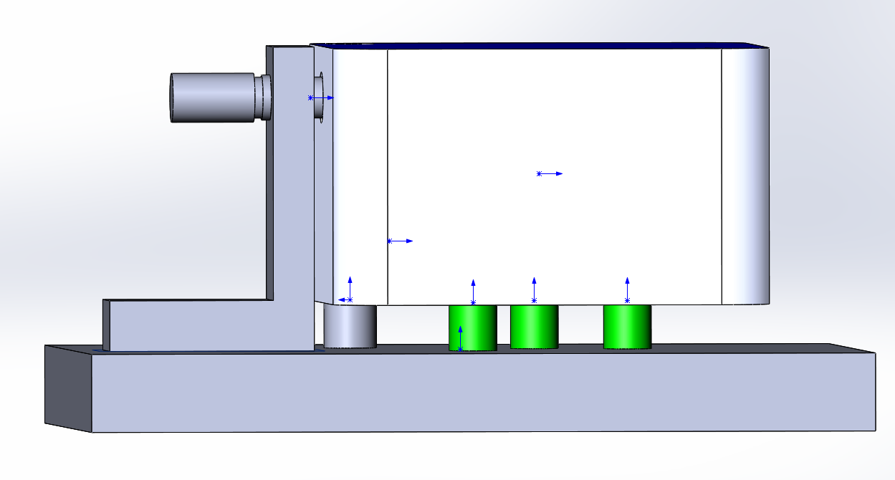

Рис. 6.1 – Построение плиты

**7. РУКОВОДСТВО ПОЛЬЗОВАТЕЛЯ**

1. Открываем сборку в SolidWorks 2016 с присутствующей в ней деталью.

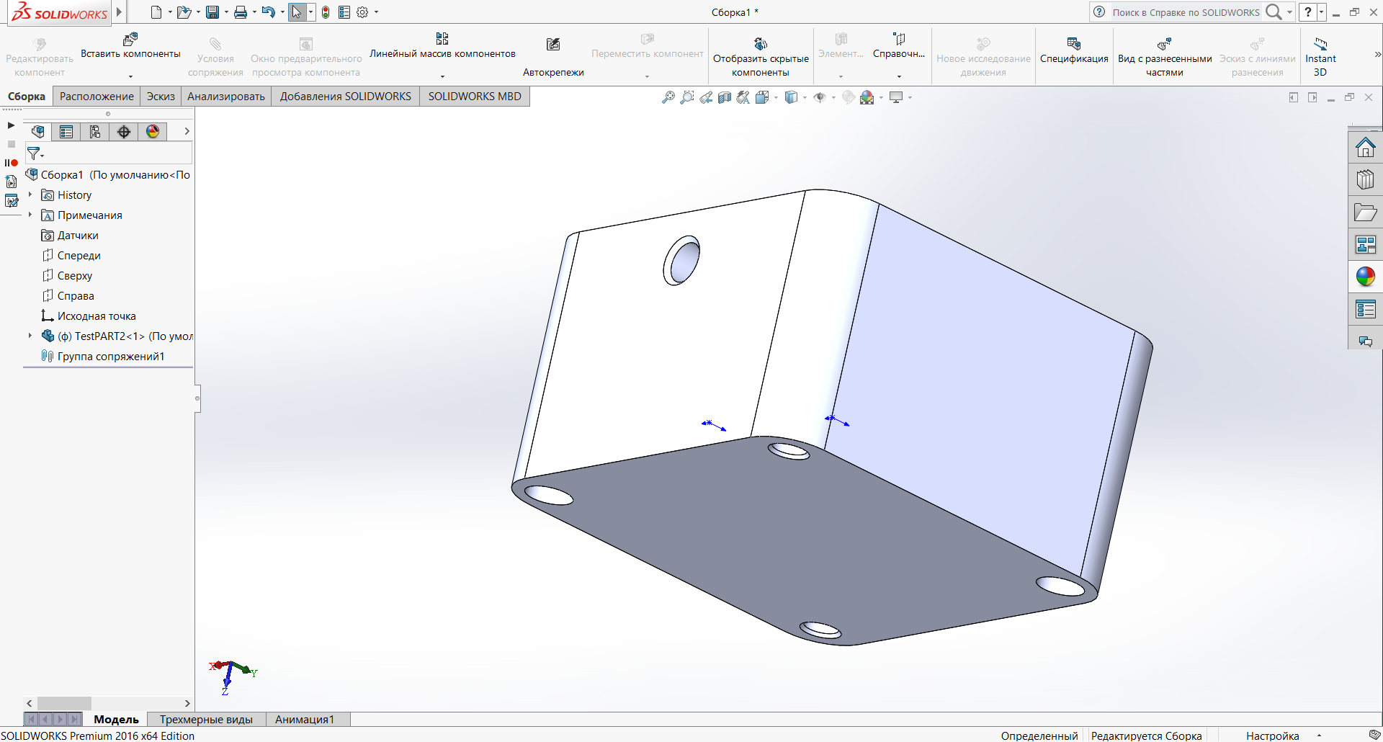

2. Выделяем 3 поверхности: установочную поверхность, отверстие и боковое отверстие.

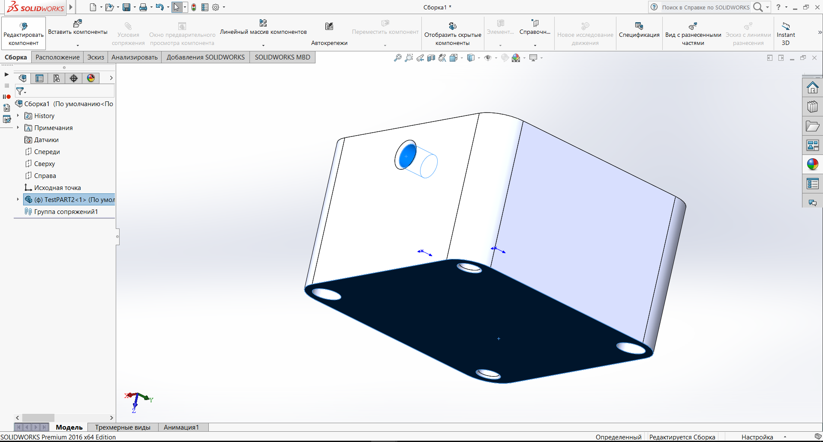

3. Запускаем процедуру базирования.

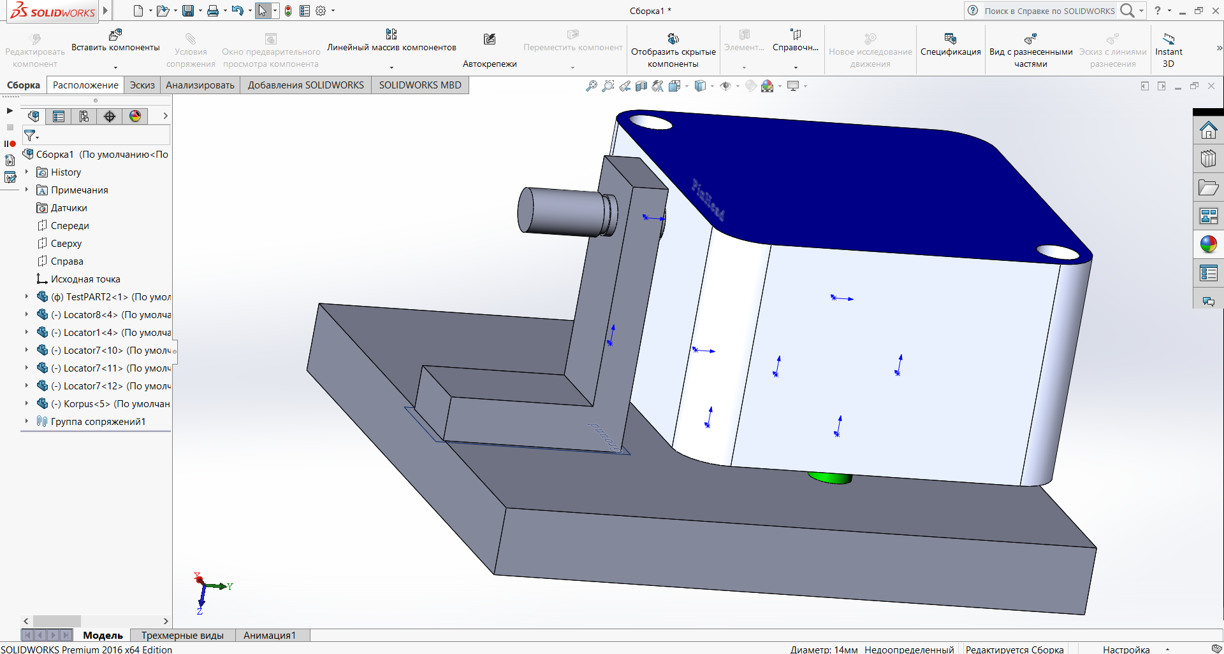

**ЗАКЛЮЧЕНИЕ**

В ходе выполнения курсовой работы были реализованы следующие задачи:

1. Разработана структура приспособления с учетом заданного класса деталей – объектов оснащения и основных положений теории базирования;
2. Предложен принцип определения статусов баз и разработаны соответствующие программные средства;
3. Разработаны следующие процедуры: размещение установочных элементов на наиболее развитой базе, определения параметров конструктивных элементов и передача их в модели, формирование корпуса приспособления;

На основе этих процедур написаны макросы на языке Visual Basic для использования в программе SolidWorks.

Использование этих макросов позволяет автоматизировать процессы вставки конструктивных элементов и их позиционирование, а также автоматизировать процесс расчёта параметров, вставки и позиционирования корпусной плиты под выбранные элементы.

Это сокращает затраты времени на проектирование приспособления для установки и закрепления детали.

**ЛИТЕРАТУРА**

- Конспект лекций по дисциплине «Основы автоматизации конструирования»;

- Справка SolidWorks;

- Учебные пособия SolidWorks.